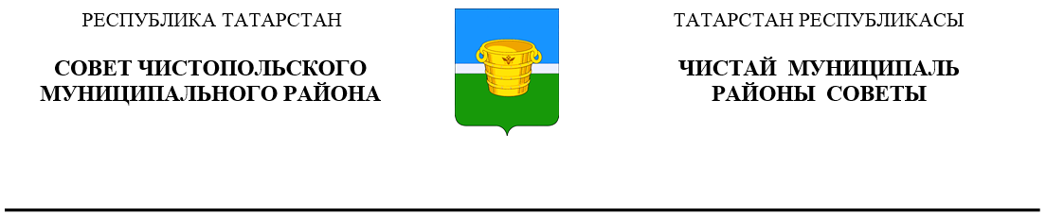
 | Решение |  |  | Карар
15 мая 2024 года г.Чистополь |  |  | № 31/4

О внесении изменений в решение
Совета Чистопольского муниципального
района Республики Татарстан
от 23.05.2019 №44/3
«О муниципальной службе в
Чистопольском муниципальном районе
Республики Татарстан»

В соответствии с Федеральным законом от 12 декабря 2023 года №594-ФЗ «О внесении изменений в статью 12 Федерального закона «О системе государственной службы Российской Федерации «и отдельные законодательные акты Российской Федерации», Совет Чистопольского муниципального района Республики Татарстан

РЕШИЛ:

1. Внести в Положение о муниципальной службе в Чистопольском муниципальном районе, утвержденное решением Совета Чистопольского муниципального района Республики Татарстан от 23.05.2019г. №44/3 «О муниципальной службе в Чистопольском муниципальном районе Республики Татарстан» (с изменениями, внесенными решениями Совета Чистопольского муниципального района Республики Татарстан от 26 сентября 2019 года №47/3, от 20 января 2020 года №52/2, от 15 декабря 2020 года №3/7, от 11 августа 2021 года №9/3, от 10 марта 2023 года №21/2, от 26 июля 2023 года №24/1, от 21 сентября 2023 года №25/1, от 13 декабря 2023 года №27/6) следующие изменения:
1.1.пункт 1 статьи 8 дополнить подпунктом 12 следующего содержания: «12) сообщать в письменной форме представителю нанимателя (работодателю) о ставших ему известными изменениях сведений, содержащихся в анкете, предусмотренной статьей 15_2 настоящего Федерального закона, за исключением сведений, изменение которых произошло по решению представителя нанимателя (работодателя) (далее - сведения, содержащиеся в анкете).»;
1.2. подпункт 8 пункта 1 статьи 11 изложить в следующей редакции:
«8) представления при поступлении на муниципальную службу и (или) в период ее прохождения подложных документов и (или) заведомо ложных сведений, подтверждающих соблюдение ограничений, запретов и требований, нарушение которых препятствует замещению должности муниципальной службы, либо непредставления документов и (или) сведений, свидетельствующих о несоблюдении ограничений, запретов и требований, нарушение которых препятствует замещению должности муниципальной службы»;
1.3. подпункт 2 пункта 3 статьи 13 изложить в следующей редакции:
«2) анкету, предусмотренную статьей 15_2 Федерального закона от 2 марта 2007 года N 25-ФЗ «О муниципальной службе в Российской Федерации»;
1.4. в статье 20:
подпункт 11 пункта 2 изложить в следующей редакции:
«11) организацию и проведение проверок представляемых гражданином сведений при поступлении на муниципальную службу и в период ее прохождения муниципальным служащим;
дополнить пунктом 11.1 следующего содержания:
«11.1. оформление допуска установленной формы к сведениям, составляющим государственную тайну».
2. Организационному отделу Совета Чистопольского муниципального района опубликовать настоящее решение в установленном порядке, а также разместить на официальном сайте Чистопольского муниципального района в информационно-телекоммуникационной сети «Интернет».
3. Контроль за исполнением настоящего решения возложить на постоянную депутатскую комиссию по вопросам законности, правопорядка и депутатской деятельности Совета Чистопольского муниципального района.

Глава Чистопольского
муниципального района Д.А. Иванов

